实验一：matlab图像处理基础

【实验目的】
熟悉Matlab平台下的图像编程环境；
掌握基本的Matlab运算符应用方法；
掌握基本的主、子函数调用方法；
掌握基本的图像读、写等函数;
掌握Matlab帮助文档使用方法；
掌握数字图像的灰度变换算法、灰度直方图均衡化算法。
【实验性质】
验证性实验
【实验学时】
3学时
【实验导读】
- Matlab R2019b的安装

- 用解压缩软件或者虚拟光驱软件将下载安装文件解压或装载入虚拟光驱。
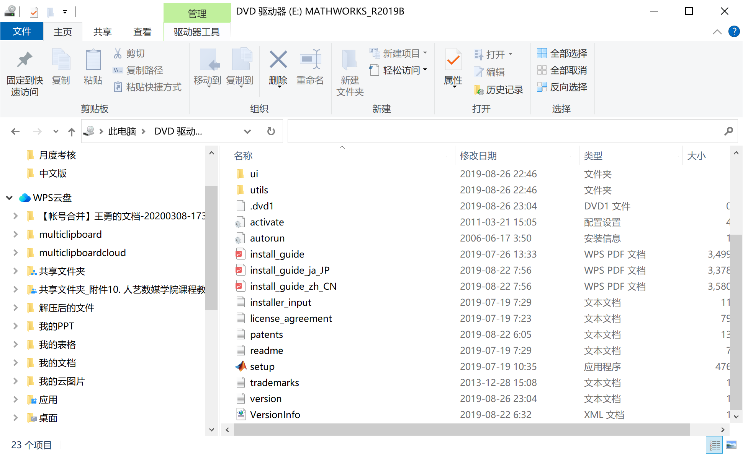
- 运行“setup.exe”，显示安装界面。选择“使用文件安装密钥”选项，后点击【下一步】。
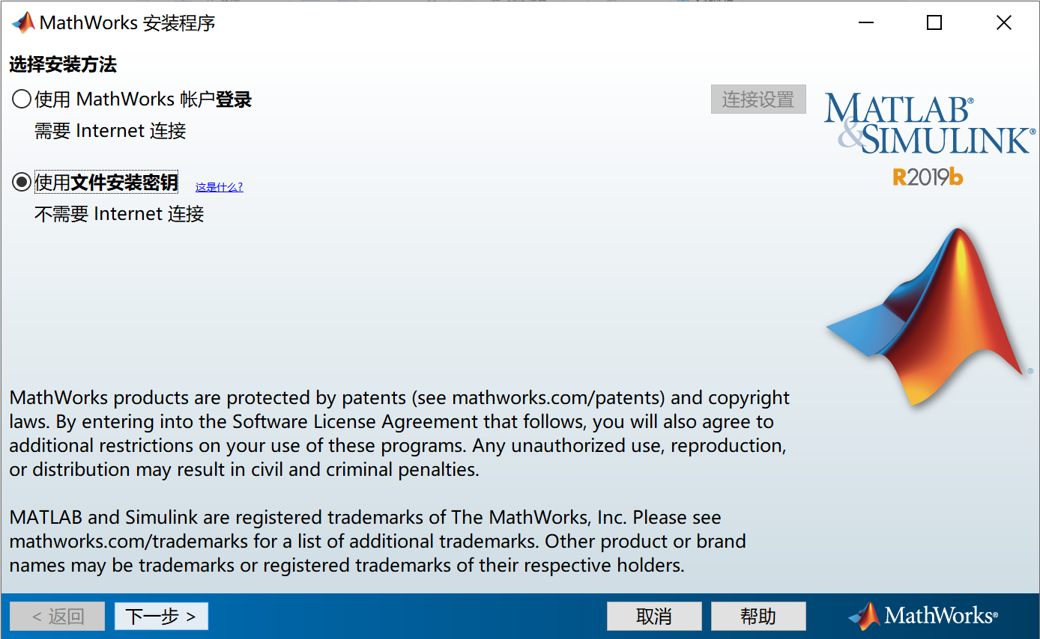
- 选择“是”，同意许可协议，操作完成之后，点击【下一步】。
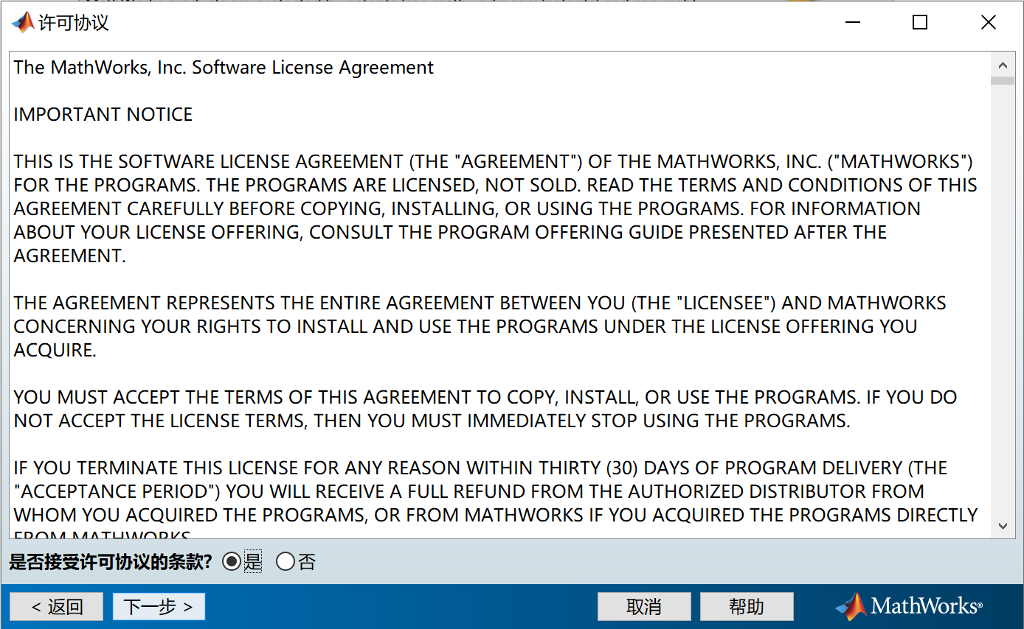
- 打开“Crack”文件夹，按照“readme.txt”文件中说明，填写好产品密钥，点击【下一步】。
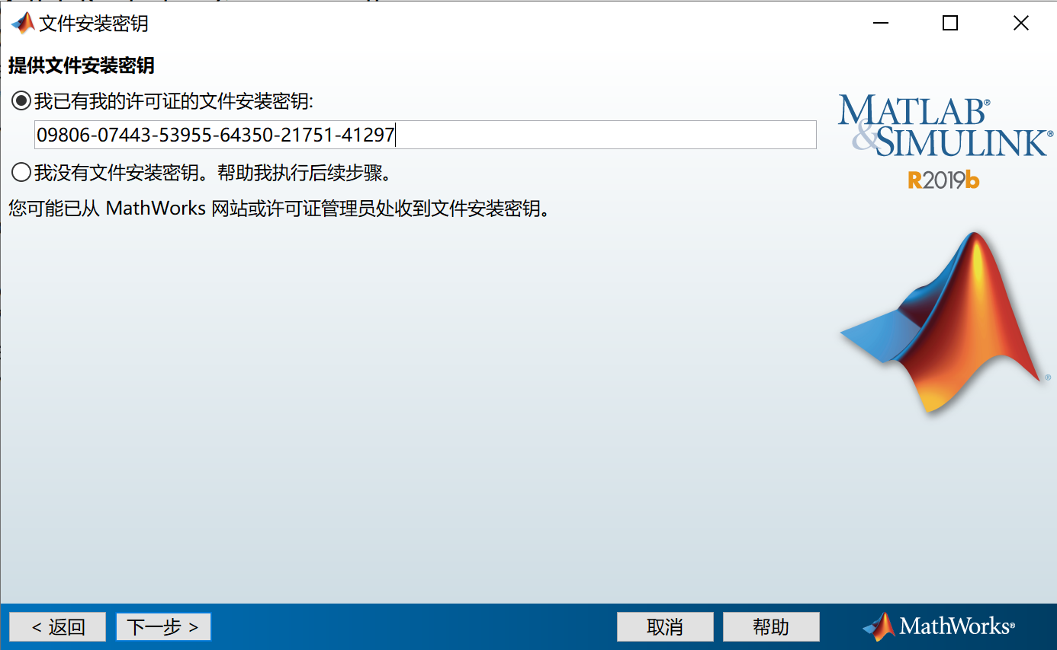

- 选择安装路径，保证安装位置有足够的安装空间。点击【下一步】。
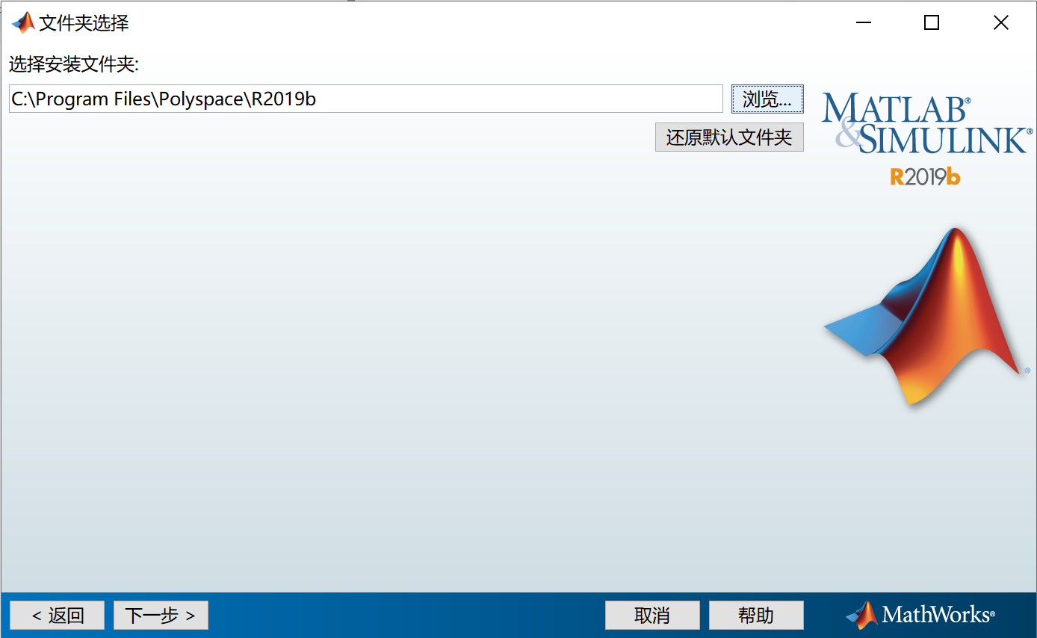
- 选择要安装的产品。产品选择，选择“MATLAB 9.7”主文件，拖动右侧滚动条向下，选择“Image Processing Toolbox 11.0”工具箱。其他工具箱可以根据兴趣自行选择是否安装。点击【下一步】。
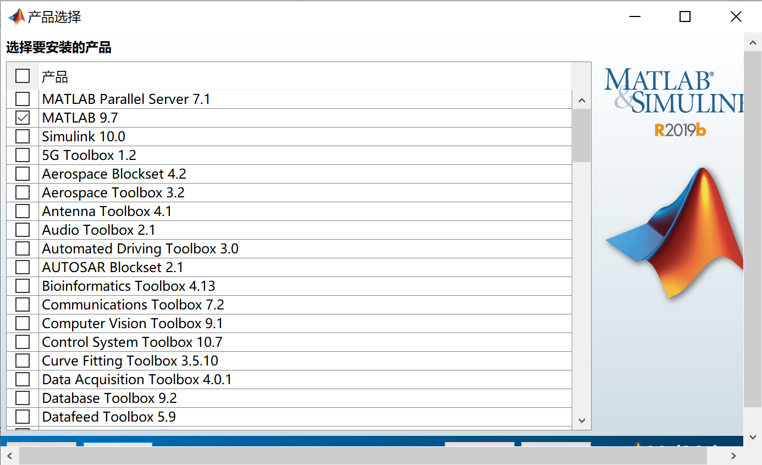

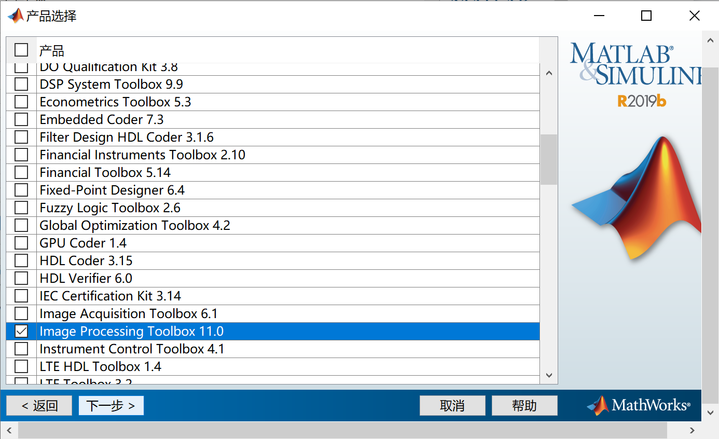
- 选择在“桌面”和“开始菜单”生成启动快捷方式，完成后点击【下一步】。
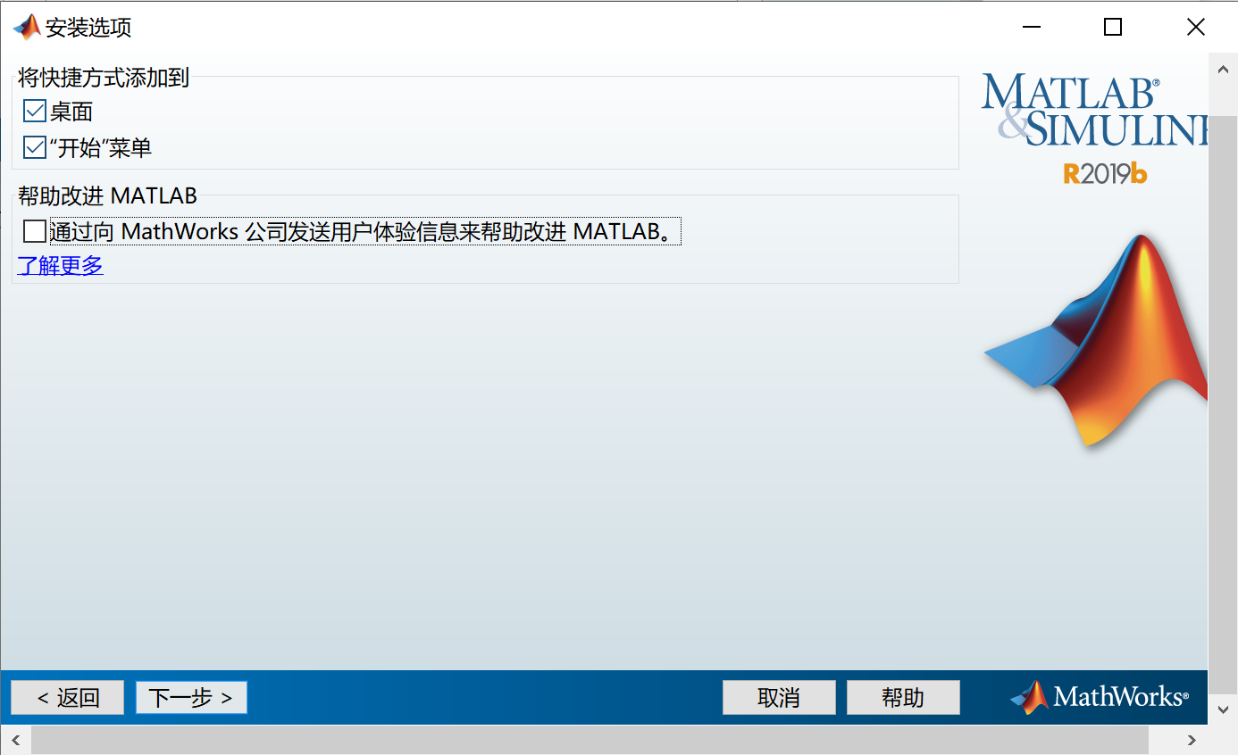
- 确认需要安装内容后，点击【安装】。

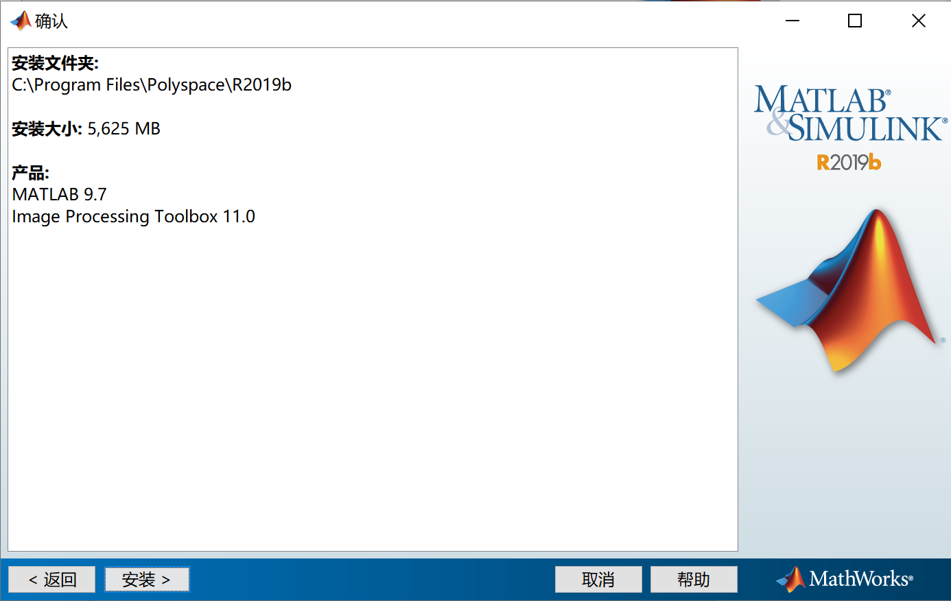

- 出现下面界面后，表示安装完成，激活以后才能正常使用。
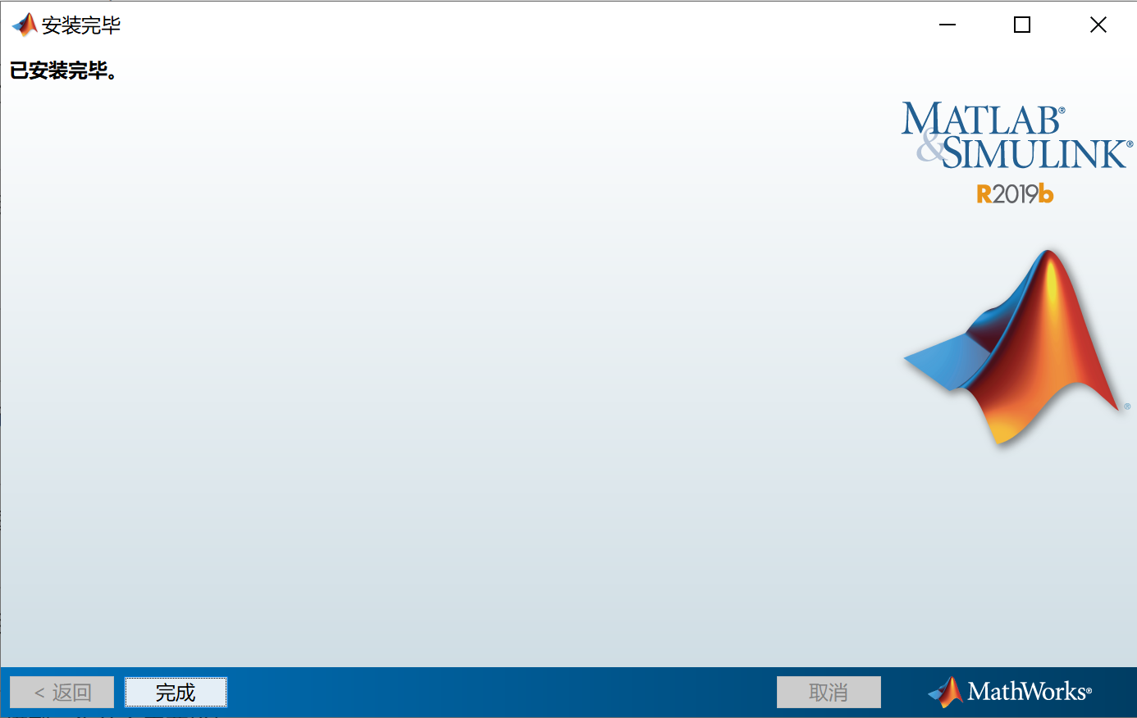

- 从桌面或者开始菜单启动Matlab2019b,提示需要激活才能正常使用。选择手动激活选项，点击【下一步】。
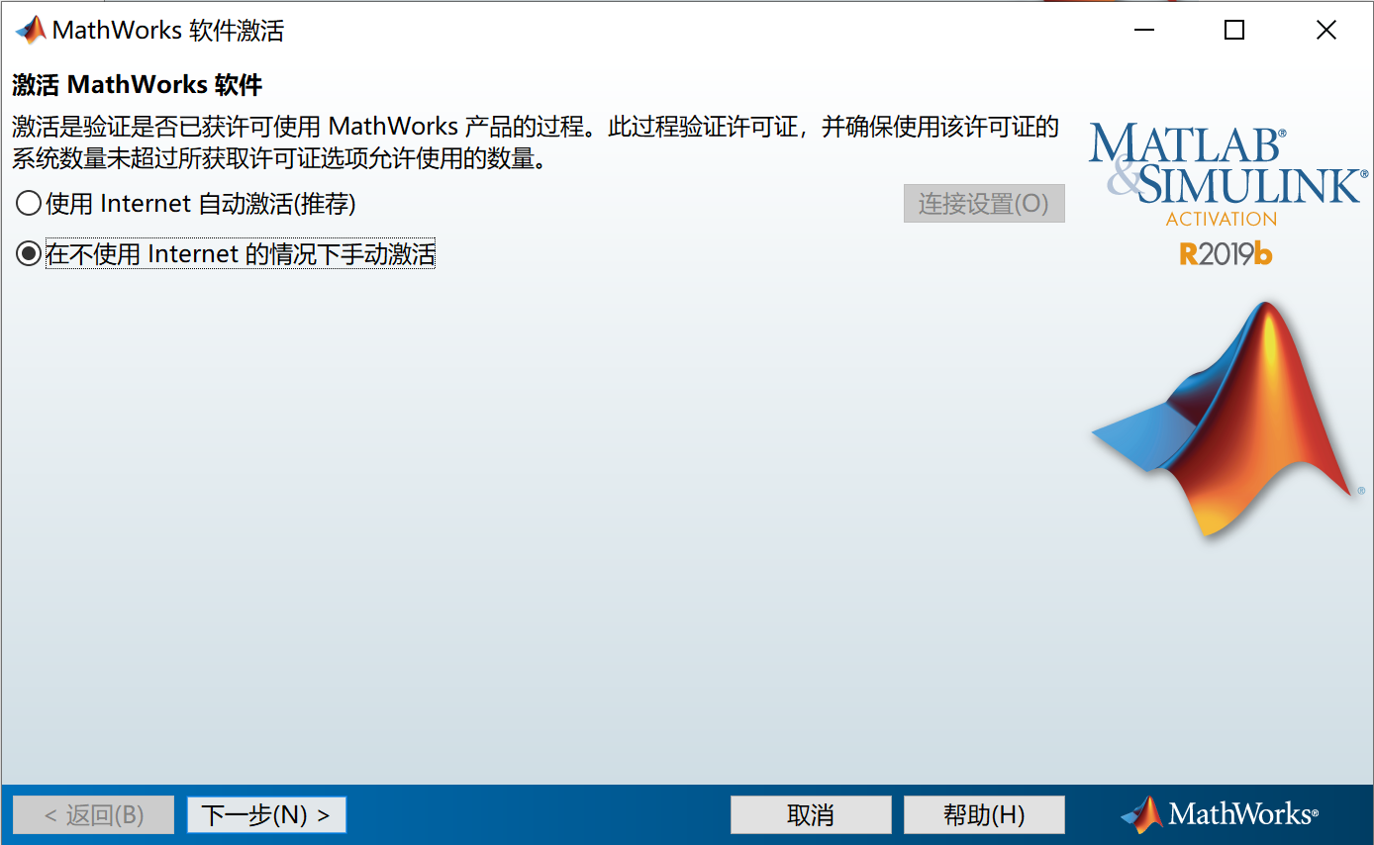

- 点击【浏览】选择破解文件“license_standalone.lic”，点击【下一步】。完成破解后，点击【完成】，整个安装过程结束。
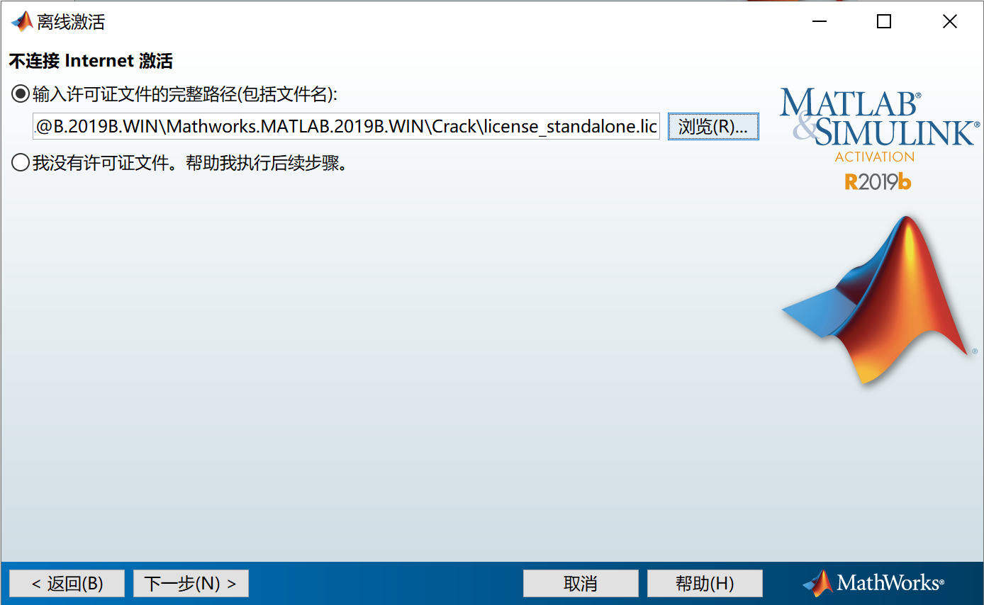
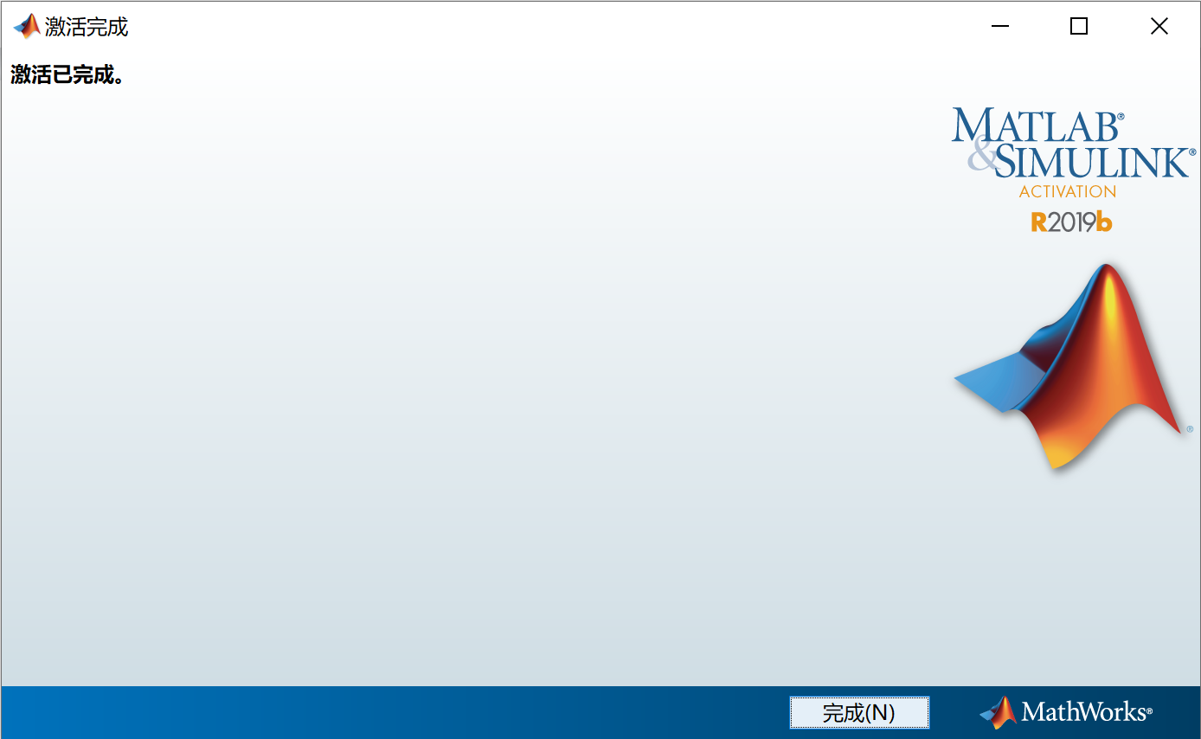
- 激活完成后，还需要把Crack文件夹中的R2019b文件夹替换已经安装的路径下同名文件。然后可以正常打开Matlab 2019b文件使用。

- Matlab 编程环境。
- 从开始应用中打开MATLAB R2019b.
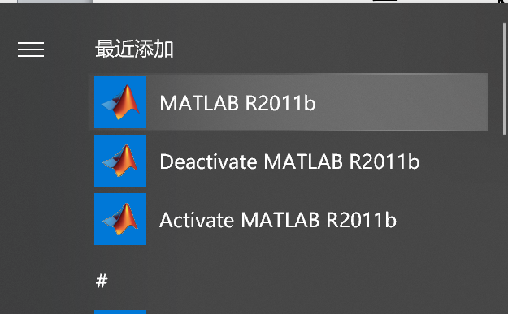
- Matlab编程环境简介。
1 菜单栏、工具栏。基本上所有的命令都在菜单栏里启动。
2 当前路径（Current Folder）显示完整的当前路径，可以直接输入或者用右边的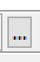浏览按钮来修改当前路径。M文件执行时会首先从当前路径查找文件和函数，然后再从PATH里面包含的路径搜索。
3 列出当前路径包含的文件。
4 m文件编辑窗口。
5 工作空间，显示和查看当前运行程序中所有的变量，非常方便。
6 显示选中文件的一些细节信息。
7 命令窗口（Command Window）。方便用户进行实时的交互。系统返回的信息也会显示在这个窗口。
8 命令历史（Command History）。方便用户查找以前输入的命令。
9 Start菜单。这个是Matlab的开始菜单，类似于windows的开始菜单，可以方便的从这里打开一个工具，比如GUIDE(GUI Builder)进行交互界面的设计。

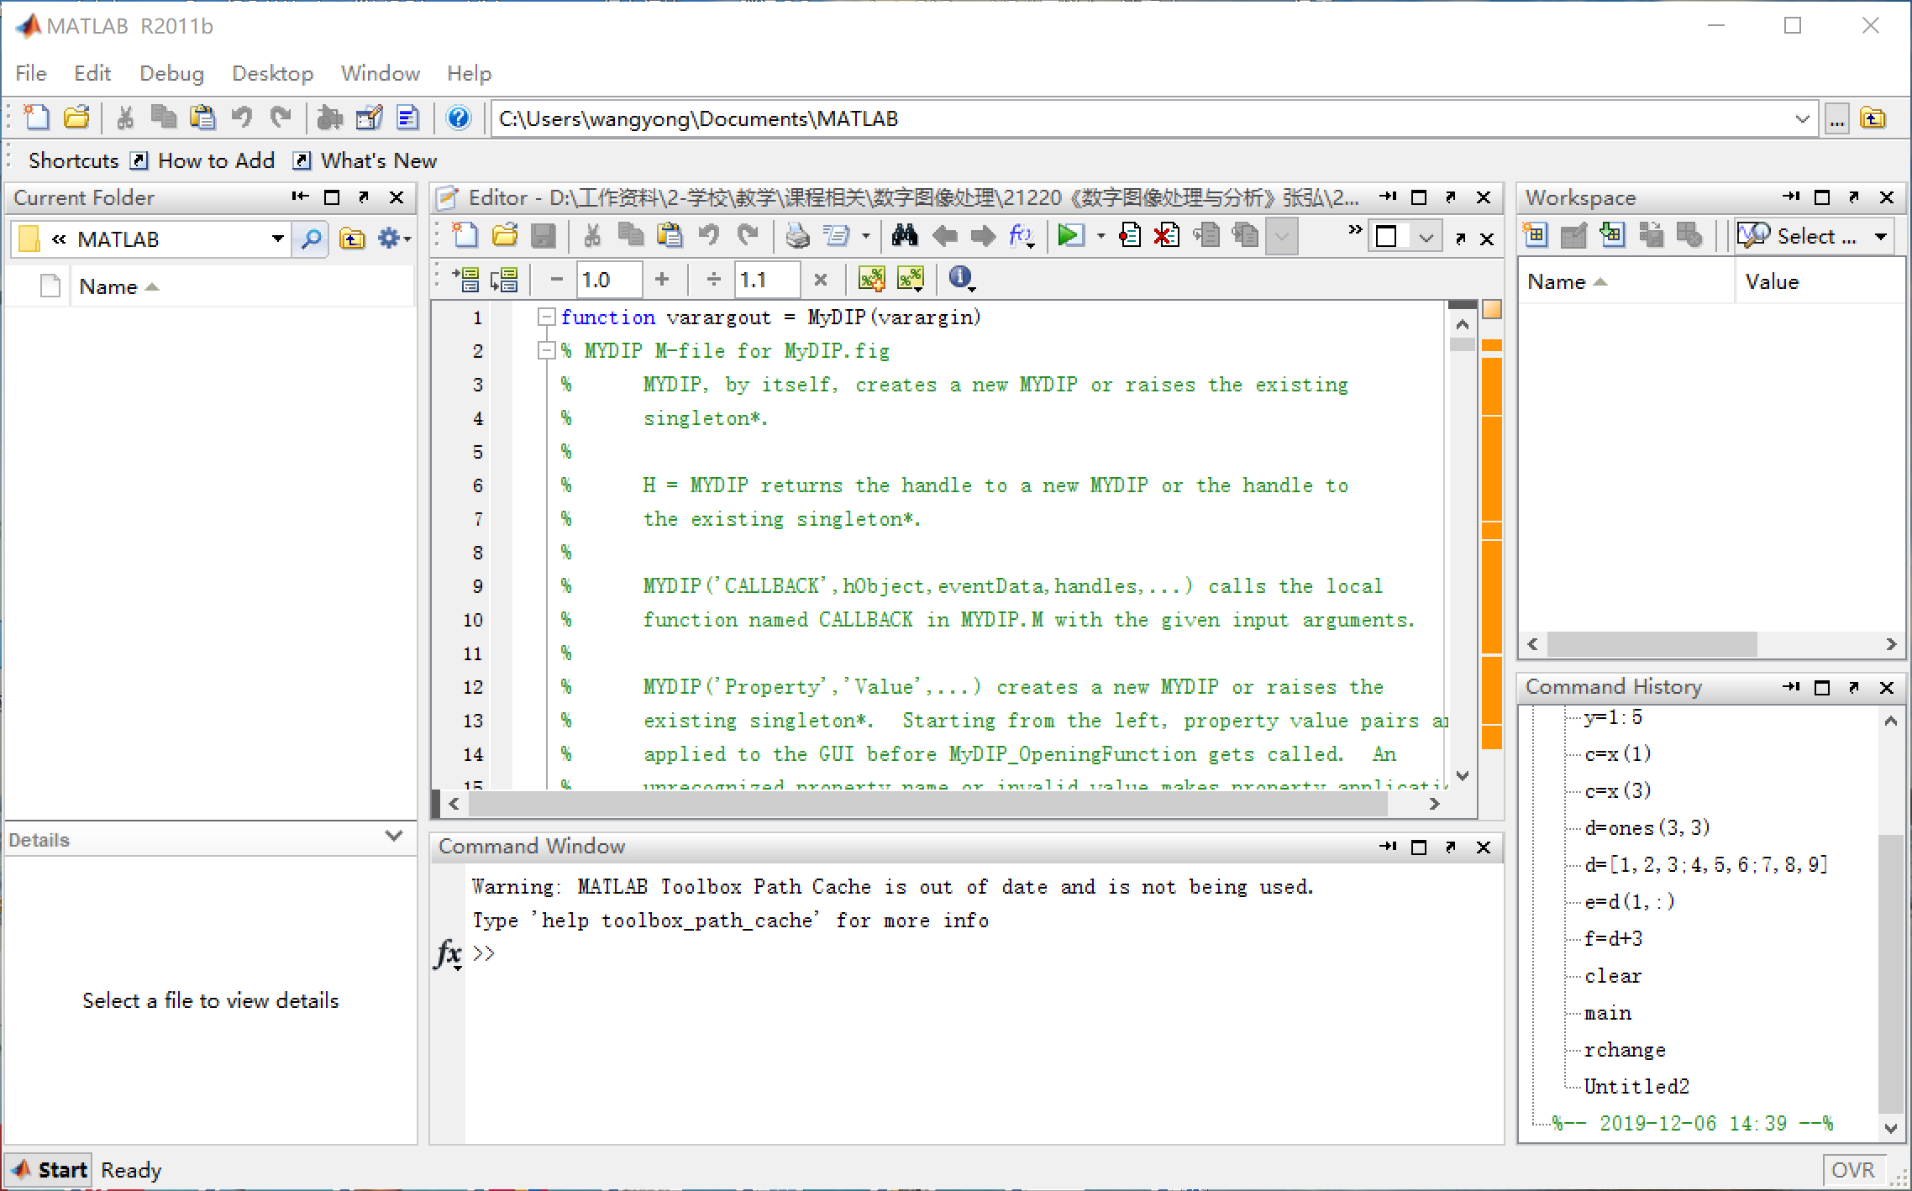
1
2
3
5
8
6
7
4
9

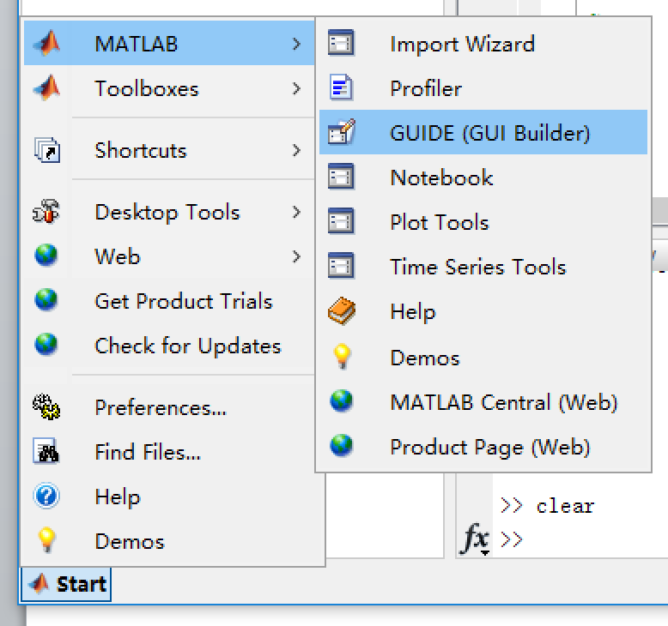 matlab开始菜单

- +，－，*，/，^，.*，./，.^ 等运算符号的使用。
1）+，－，*，/，^ 加、减、乘、除、乘方运算
Matlab运算对象是矩阵。相对于其他编程环境中的运算符，Matlab运算符的功能更强大。示例如下：
在命令窗口中输入行向量 a=[1,2,3,4,5], 列向量b=[1;2;3;4;5]，然后分别计算a*b和b*a，你会发现运算结果是不同的。
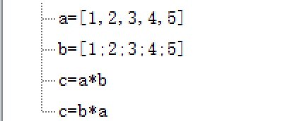
当输入d=a+b，系统会提示错误，因为矩阵的＋，-操作要求矩阵的行列数一致。
^乘方运算。试试输入e=a^2，系统也会提示错误，因为矩阵的乘方运算必须是方阵才可以。当然标量（scalar,单个元素）可以看成是1×1的矩阵，也是可以进行乘方运算的。
输入a=[1 2;3 4]，然后再输入e=a^2，看看结果。
2）.*，./，.^ 点乘、点除、点乘方运算
.* 点乘，表示两个矩阵对应元素相乘，要求两个矩阵行数列数都相等。或者标量跟矩阵每个元素相乘。
./ 点除，表示两个矩阵对应元素相乘，要求两个矩阵行数列数都相等。或者标量跟矩阵每个元素相除。
.^ 点乘方，表示两个矩阵对应元素点乘方。或者标量跟矩阵每个元素点乘方。
请自行测试。
- 基本的主、子函数调用方法
1）Matlab中函数文件为m文件，在Editor窗口中编辑m文件。在当前文件夹中双击“main.m”文件。
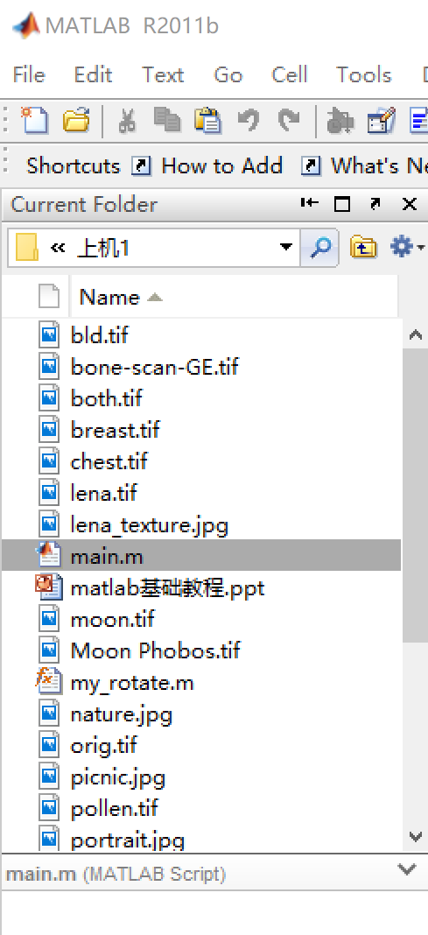
或者用菜单栏File>Open
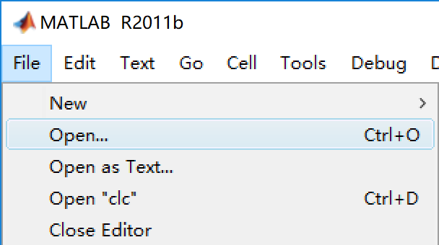
或者工具栏上打开文件图标
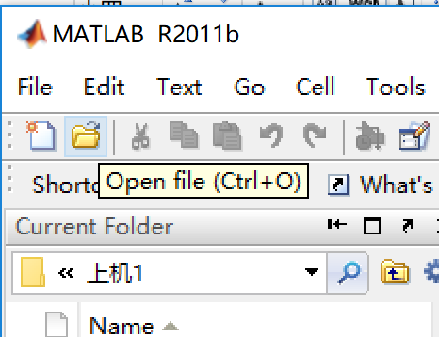
选择打开“main.m”主函数文件。
M文件有两大类，命令M文件和函数M文件。
命令M文件：一些命令行的组合。
函数M文件：定义函数的程序，具有特定格式。
命令M文件中存储命令脚本。
将光标放在脚本文件的命令行“clc”上，点击右键，从菜单中选择“Help on Selection F1”可以查看命令的帮助文档。
或者直接按“F1”，也可以打开命令的帮助文档。
M文件是半开源文件，“clc”功能是清除命令窗口，是内建函数，只能查看使用帮助，不能查看源代码。
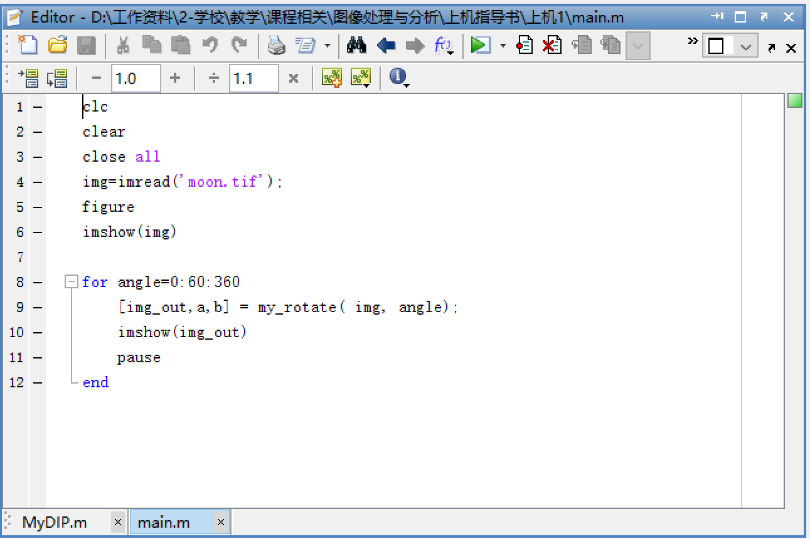
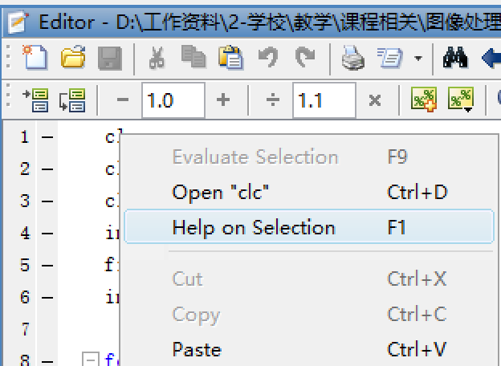
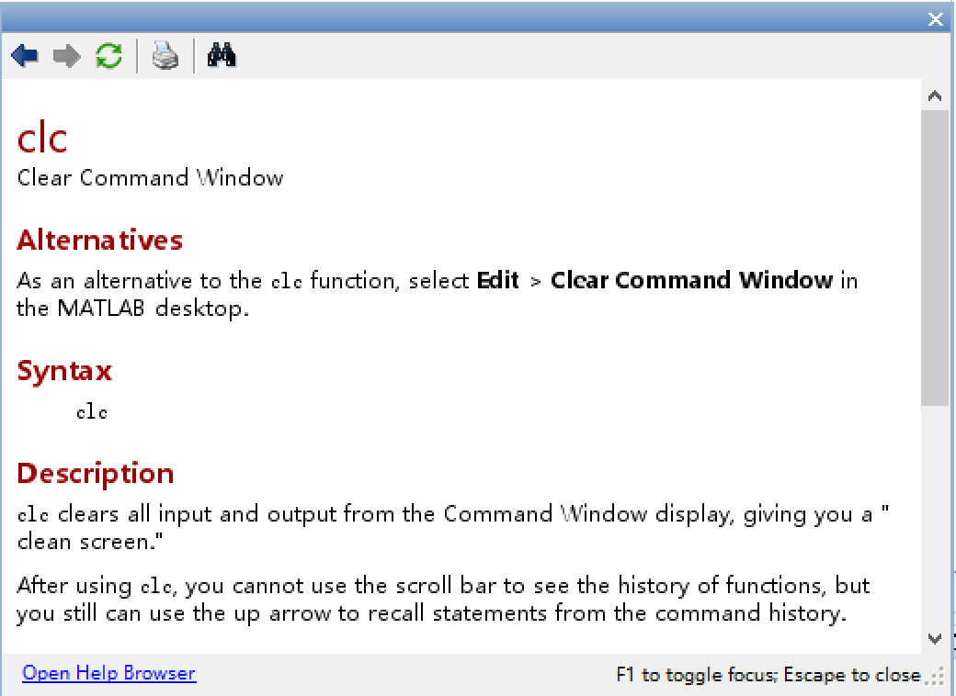
在命令行中用到自定义子函数my_rotate(img,angle)，把鼠标放在该函数位置，点击鼠标右键，选择“Open …”，打开该自定义子函数。
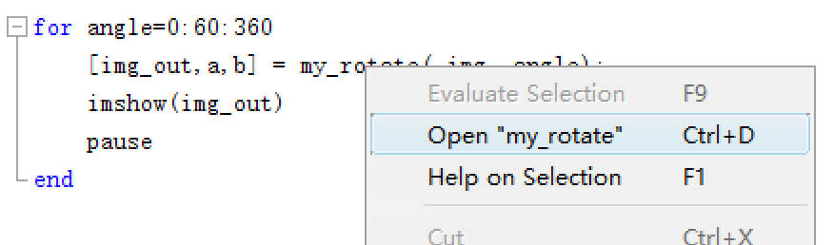
2）子函数。子函数源代码如下图，该子函数以function关键字开始，=号前是函数的输出参数，=号后是函数名，（）内是输入参数。子函数必须以函数名的名字命名。
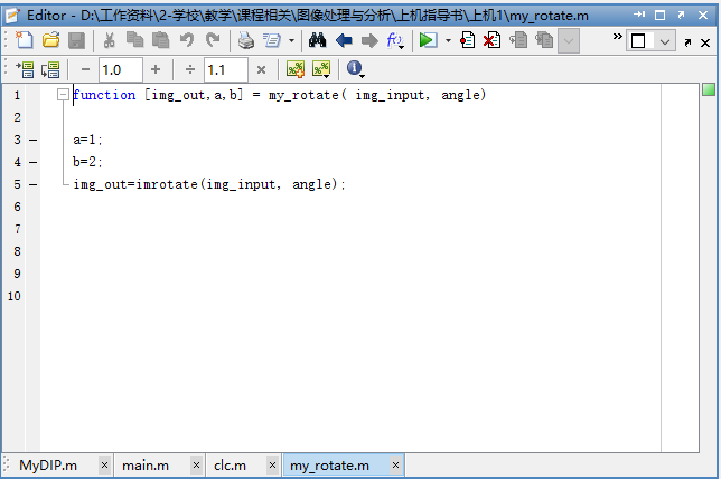
可以给自定义函数添加help文档。M文件中以%号开始，%号后面都是注释文字。在自定义子函数function前面的注释文字，就是自定义子函数的帮助文档。
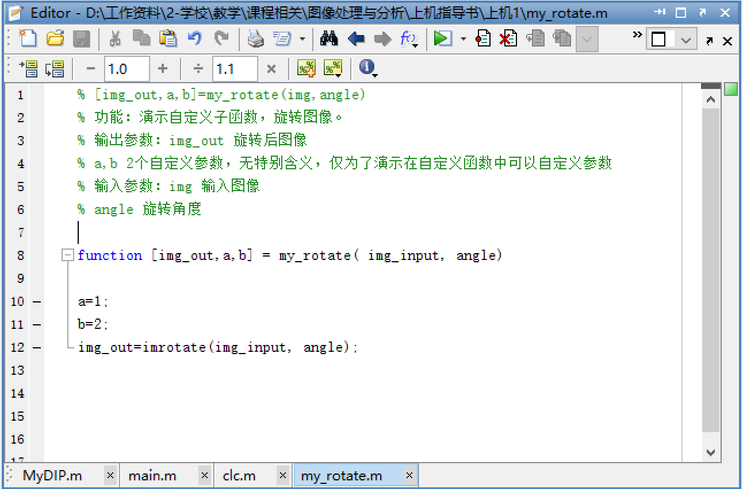
可以按照上面介绍的查看帮助文档方法，在主函数main.m中查看自定义函数my_rotate()的帮助文档。这个功能编辑自定义函数的帮助文档非常方便。

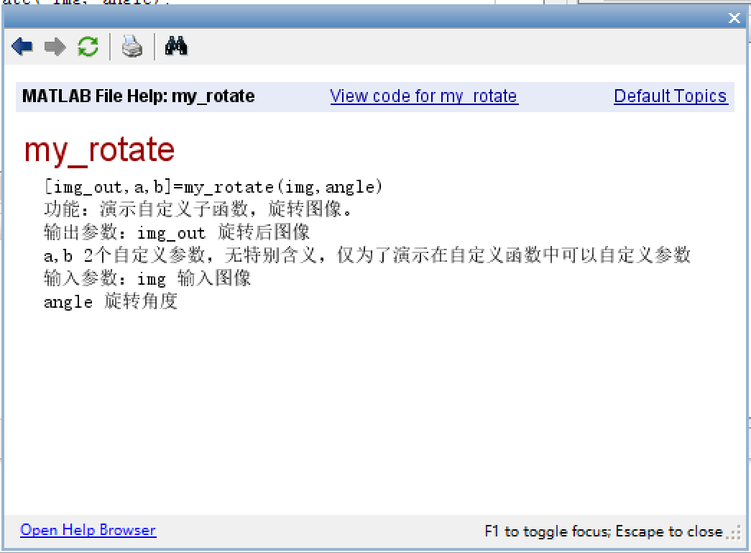
- 掌握基本的图像读、写等函数
1）打开“zhang.m”文件。读取图像并显示。
imread( )函数读取一幅图像，其名为lena.tif，存入数组img中，并显示图像。
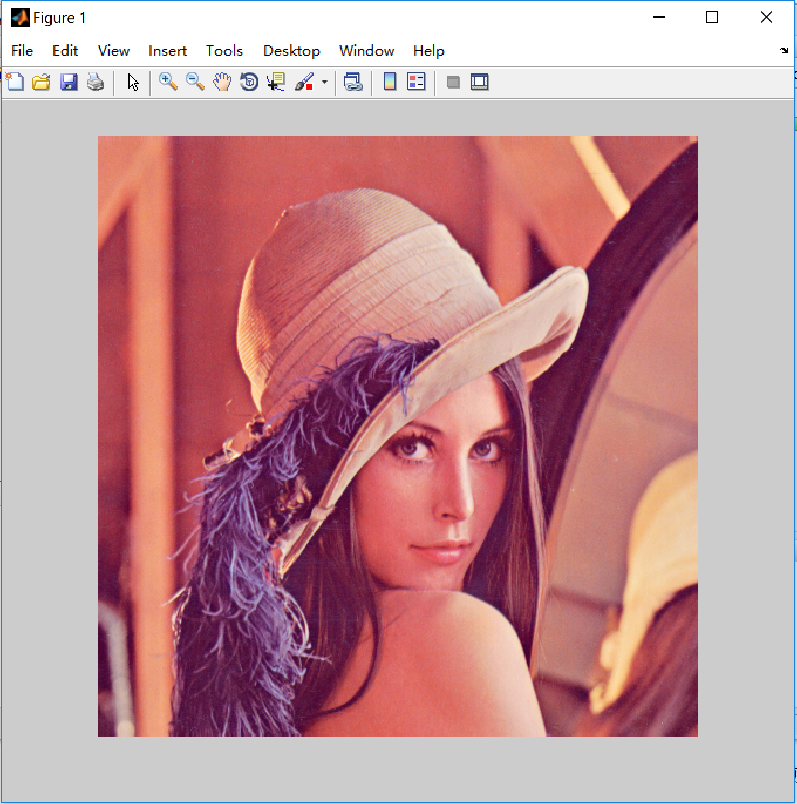

可以在工作空间里查看图像数据。
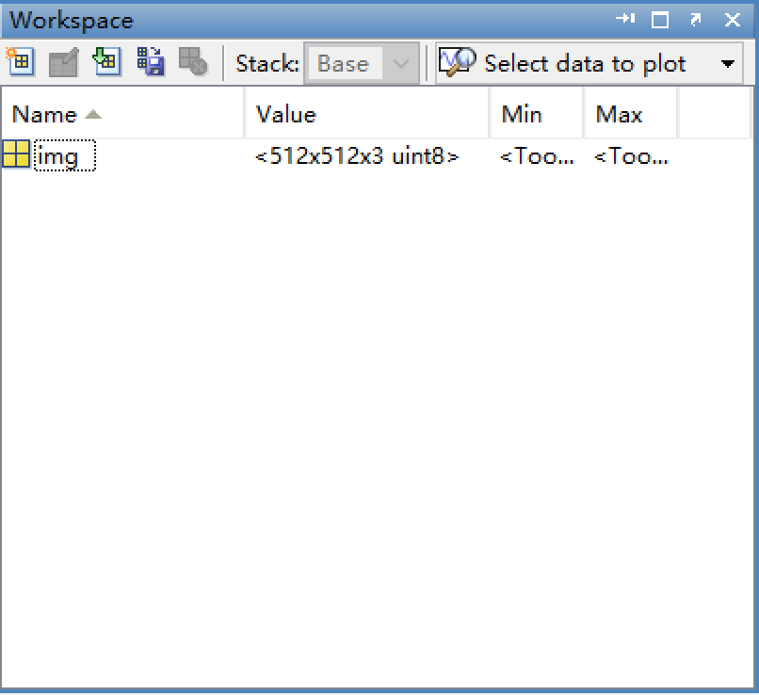
“lena.tif”是512×512 pixels的真彩色图像，R，G，B通道数据分别存储在三个二维数组中，每个pixel的值为8bit的无符号整数，表示范围为[0,255]。相应的img是512×512×3数组，数据类型是uint8。
写图像文件
imwrite(img,'lena backup.bmp');; % 以位图（BMP）的格式存储图像
以文件名“lena backup.bmp”另存刚才打开的图像文件img。
- 掌握Matlab帮助文档使用方法。
Matlab开发环境的帮助方式非常丰富。
- 菜单Help。
Product Help可以查看完整的产品帮助文档。
Function Browser 函数浏览
Using the Desktop 如何使用桌面
Using the MATLAB Editor 如何使用MATLAB编辑器
Web Resources 网络资源
…
Demos 一些MATLAB应用的示例。
其他帮助功能还包括 提交帮助请求，获得产品训练等等。
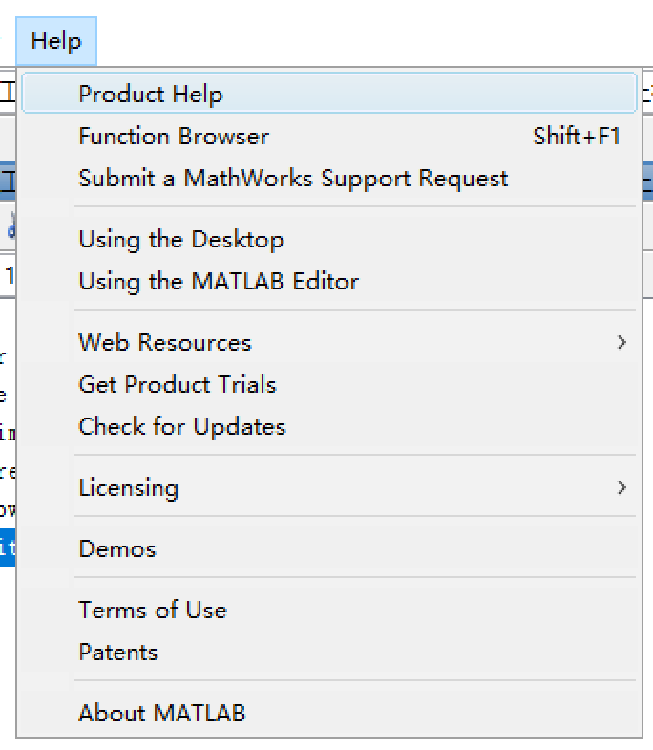
- 上下文帮助
将鼠标放在代码上，在右键菜单上选择帮助，或者直接按F1键呼出帮助。
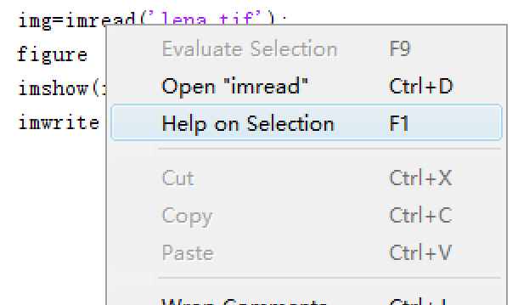
- start菜单帮助
MATLAB的左下角start菜单也可以调出帮助文档和应用示例。
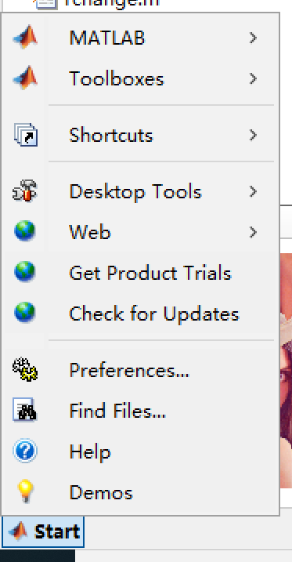
- 灰度图像直方图绘制
- 用MatLab读取和显示一幅灰度图像;
- 绘制图像的灰度直方图
Input_Image=imread('….'); %读入一幅图像
figure; %设置图像显示框标号
imshow(Input_Image); %显示图像
title('original image'); %添加标题
[m,n]=size(Input_Image); %确定图像的宽和高
His_Image=zeros(1,256); %对His_Image赋初值
for k=0:255 %统计图像的灰度直方图
for i=1:m
for j=1:n
if Input_Image(i,j)==k
His_Image(k+1)=His_Image(k+1)+1;
end
end
end
end
figure;
plot(His_Image);
title('图像的灰度直方图');

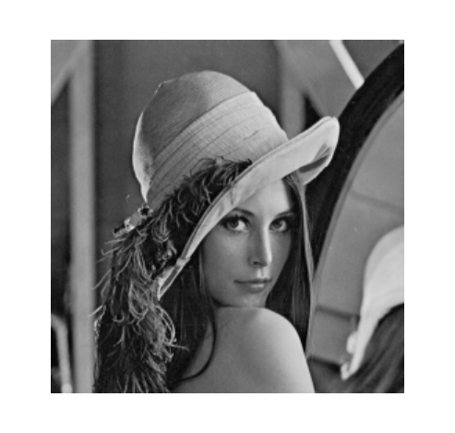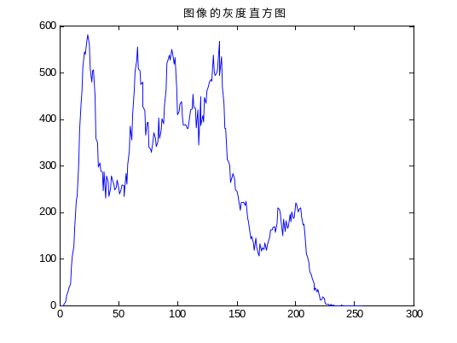
Lena图像 Lena图像直方图
或者用matlab自带函数，可参考matlab帮助文档。
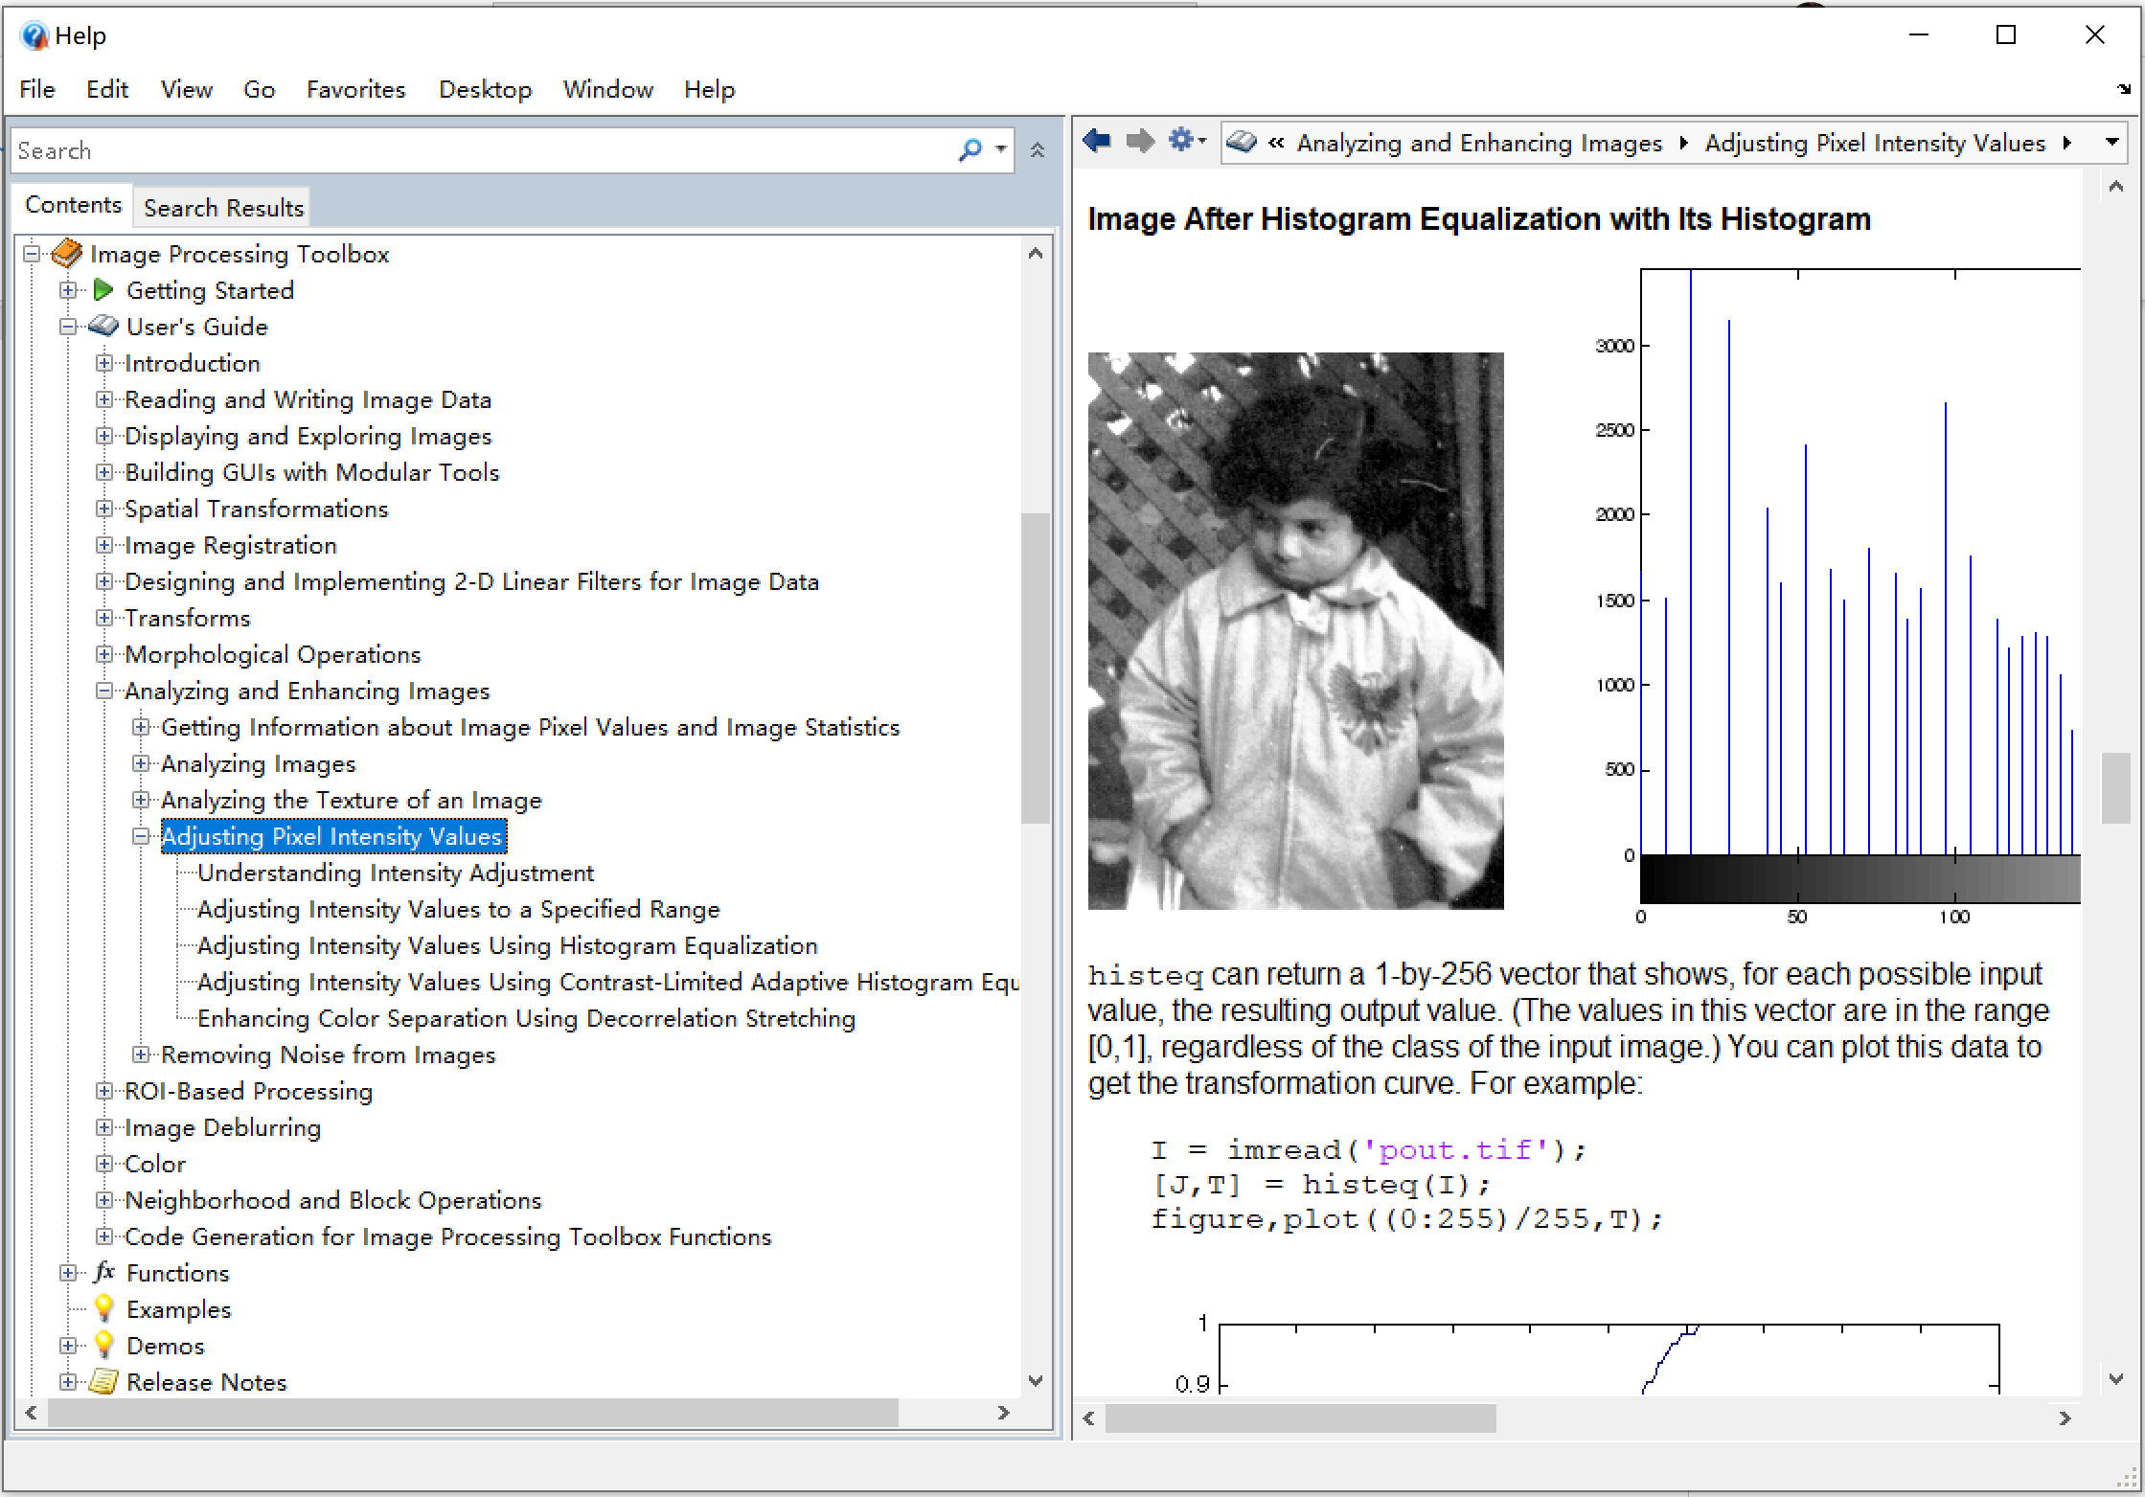
【实验内容】
- 简述.*，./，.^的使用方法，与 *，/，^的区别，用实例演示。
- 通过主、子函数实现图像的旋转。
- 自编函数实现图像的Negtive、Log、nth root、Inverse Log、nth power等灰度变换功能。
- 给出计算图像直方图及直方图均衡化的程序及实例（可以调用Matlab自带函数）。比较pollen.tif和rose.tif直方图均衡化前后效果。
【实验成绩评定】
- 应在3个实验课时内完成全部实验内容。完成实验全部内容，计10分，未能按时完成实验内容，按照完成程度计分。
- 实验完成后，第16教学周之前，提交实验报告。实验报告至少包含以下几个部分：(1)实验目的；(2)实验仪器/设备；(3)实验过程；(4)实验结果及结果分析；(5)实验总结。实验报告提交电子版，提交至老师qq邮箱，文件统一以docx格式，文件名命名为“图像处理与分析实验一-实验报告-姓名-完成时间.docx”，完成时间以20230520格式表示2023年5月20日。按照实验报告完成质量计分，每次15分。从实验结果正确、报告格式完整、实验内容翔实、结果分析合理、及时提交报告五方面评定成绩，每部分3分。

